**Web programozás**

**4.Laborgyakorlat**

**Feladatok:**

1. A __call metódus alkalmazása túlterhelés szimulálására. Készítsük el 3.Laborgyakorlat 3-as feladatát. Dobjunk kivételt nemlétező műveletre, majd kapjuk el.
2. Készítsünk egy Student osztályt (id, fistName, lastName), majd tanulmányozzuk a referencia szerinti, illetve klonozásos másolást.
3. A „Topic, Member” feladatot esetén használjuk a *require* (*include*) utasítást.
4. Az előző feladatra alkalmazzuk az automatikus osztály betöltést.
5. Készítsük el az alábbi osztály hierarchiát. Használjunk névtereket és automatikus osztálybetöltést.

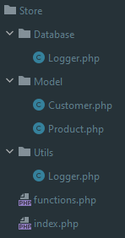

**Házi feladatok:**

1. A harmadik házi feladat esetén használjunk névtereket és automatikus osztálybetöltést.